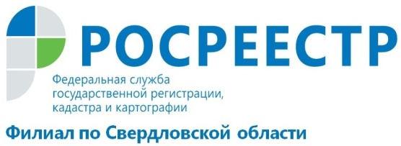

Прямая линия Кадастровой палаты
23 августа 2017 года в Кадастровой палате Свердловской области пройдет прямая линия по электронным услугам Росреестра.
Специалисты филиала ФГБУ «ФКП Росреестра» по Свердловской области проконсультируют уральцев о преимуществах подачи заявлений на государственную регистрацию и государственный кадастровый учет в электронном виде. Жители Свердловской области смогут узнать как предварительно записаться на прием, оформить запрос в электронном виде на предоставление сведений из ЕГРН, проверить степень готовности поданных документов, найти объект недвижимости и узнать сведения о нем на Публичной кадастровой карте, а также о возможности получения общедоступных сведений с помощью сервиса «Справочная информация об объектах недвижимости в режиме онлайн».
Подробную информацию можно будет узнать, позвонив 23 августа 2017 года с 14:00 до 15:00 по телефону: (343) 295-07-00 доб. 2044.
Прямая линия организована в целях повышения правовой грамотности населения. Все консультации бесплатны.

Филиал ФГБУ «ФКП Росреестра» по Свердловской области

